**Java Virado no Jiraya**

**Matheus Luiz Massuda**

**COMO JAVA FUNCIONA – “**Escreva uma vez, rode em qualquer lugar”. **JVM (Java Virtual Machine).** É a camada entre o programa e o SO que permite existir apenas uma versão do aplicativo. É uma linguagem que tem mesma convenção no mundo todo.

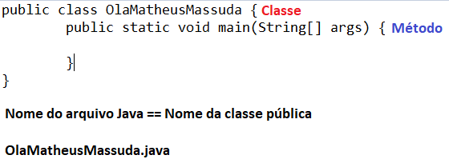**JAVA HOME –** Convenção de onde o Java está instalado sem a pasta bin

**COMPILANDO UM ARQUIVO.JAVA –** Para compilar basta abrir o caminho do arquivo no prompt Windows (abrir pasta > clicar caminho > digitar CMD lá). Após isso basta passar o comando **javac NomeDoArquivo.java** o cmd automaticamente criará uma versão compilada do código

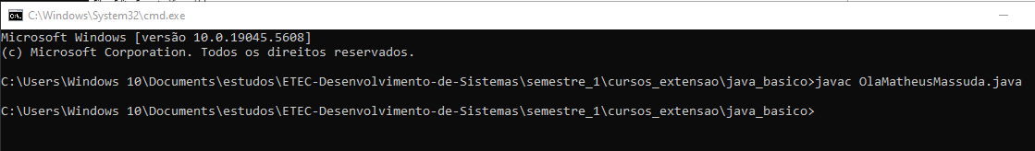

O resultado do arquivo compilado é para ser lido pela máquina

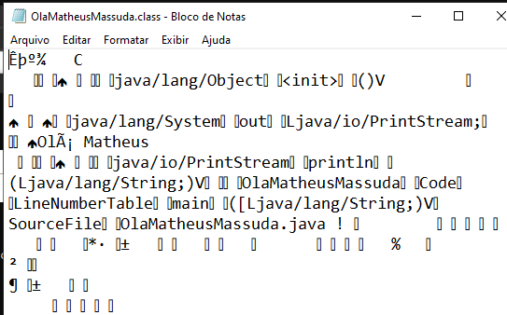

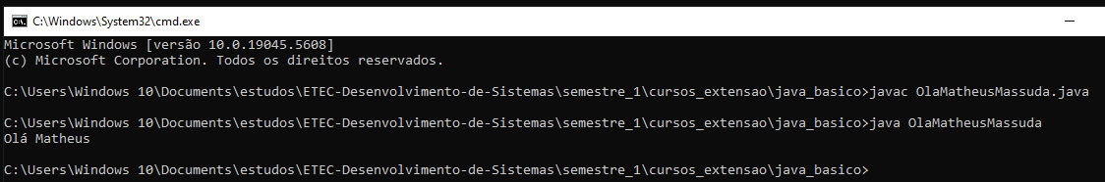

**Obs:** toda vez que houver alteração no arquivo de código, é preciso compila-lo de novo para ver as alterações na execução.

**COMENTÁRIOS –** pedaços de texto informativos que estão no código, mas não afetam o funcionamento dele. Pela convenção todos os tipos de comentários devem ser evitados o máximo possível (com exceção do javadoc).

* //Seu comentário aqui
* /* Comentário de múltiplas linhas aqui */
* /*** Comentário do tipo javadoc */

**TIPOS PRIMITIVOS –** Existem 8 tipos primitivos no Java. São palavras reservadas que guardam em memória um valor simples. Para criar uma variável a estrutura é **tipo nome = ;** O símbolo de = irá inicializar a variável em Java.

App1.java (código) > App1.class (compilado / Bitecode) > JVM > Windows / Linux / Mac